

Programa de prevención del consumo de drogas y alcohol para Educación Básica

cuadernillo para estudiantes

www.senda.gob.cl
FONO DROGAS Y ALCOHOL

DESDE RED FIJA Y CELULARES
1412

Querido/a estudiante:

Te presentamos este cuadernillo que te ayudará a aprender a ponerte en el lugar de otros y a comunicarte
de manera más clara y efectiva.

Las actividades que te presentamos son parte
del programa Aprendemos a crecer y buscan promover un estilo de vida saludable, alejado del uso de drogas.

Podrás ir completándolo durante las diferentes sesiones, guiado/a por tu profesor o profesora.

¡Que lo disfrutes!
Mis datos

Equipo de SENDA

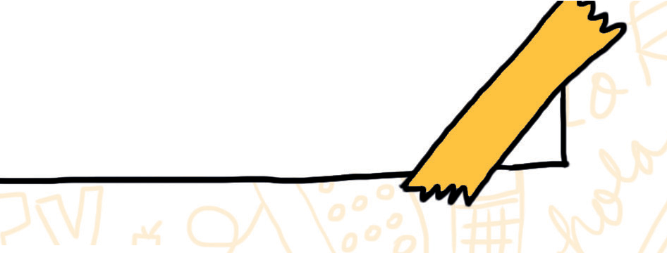
Este cuadernillo es de:

Tengo años. Estoy en el curso
Esta es mi huella:



Material de prevención del consumo de drogas y alcohol para educación básica Aprendemos a crecer
Área Técnica en Prevención, División Programática Servicio Nacional para la Prevención y Rehabilitación del Consumo de Drogas y Alcohol, SENDA
Ministerio del Interior y Seguridad Pública Gobierno de Chile

Santiago, Chile 2015
© SENDA
Registro de Propiedad Intelectual N° 258.849 ISBN: 978-956-9141-33-1
Coordinación Técnica:
Selva Careaga Núñez
Autores:
FOCUS
Innovación Educativa
Amanda Arratia Beniscelli, Alejandra Barkan Szigethy, Carolina Bruce Ahumada, Hernán Caucao Gualamán.
Área Técnica en Prevención, SENDA

Diseño y Diagramación
Proyecto Color

Impresión
RR Donnelley Chile
2

01
En tus zapatos

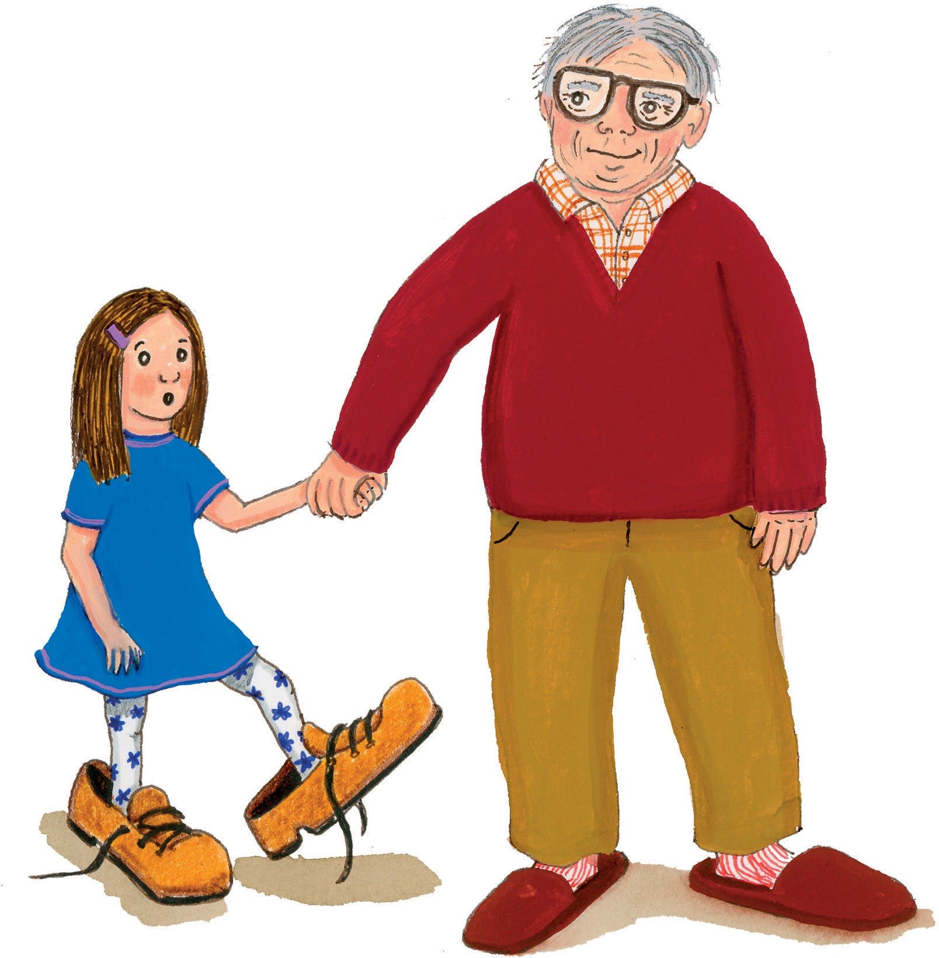

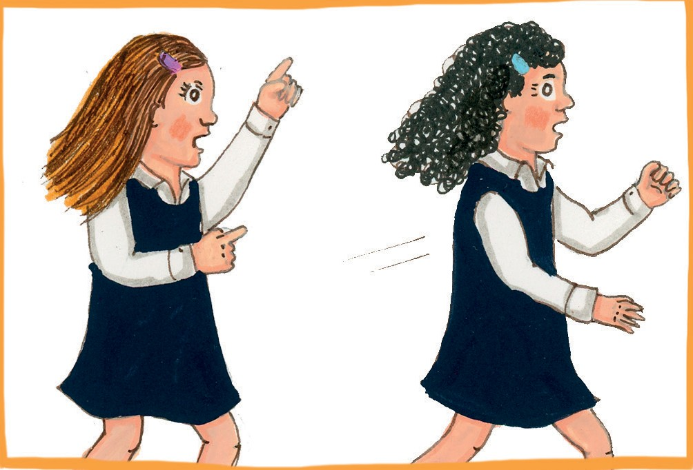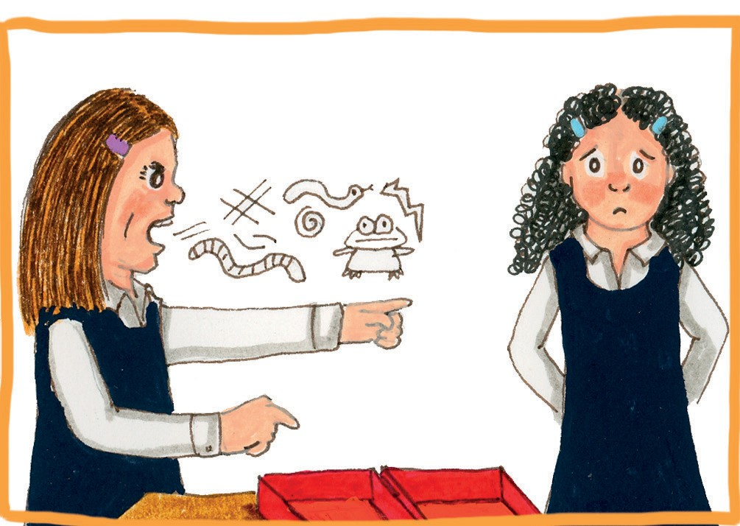

Actividad: En los zapatos de Sofía y Emilia












Mientras tu profesor/a lee, observa las siguientes ilustraciones de Emilia y Sofía, y ponte en el lugar de una de ellas.

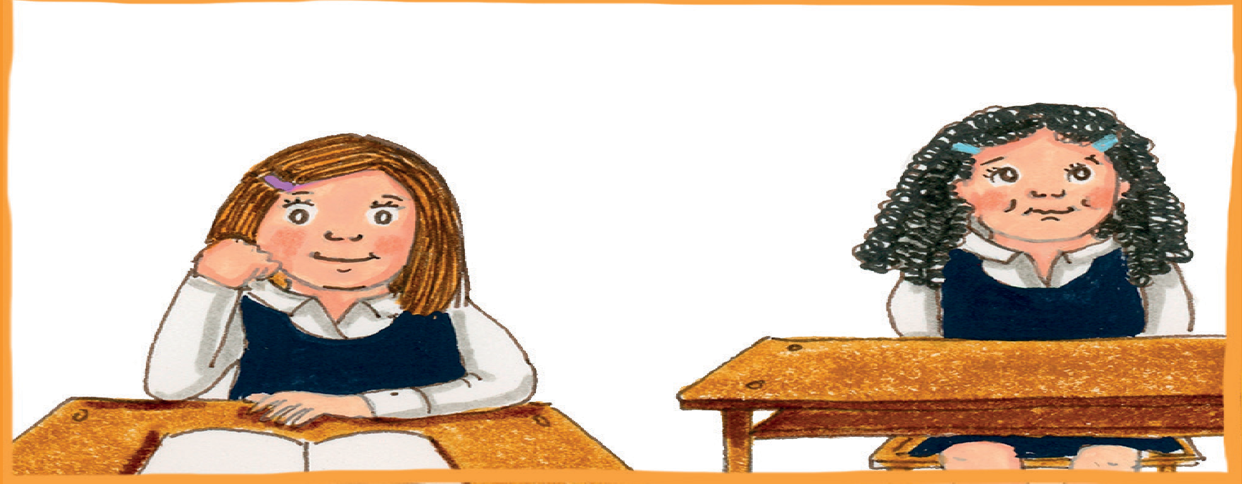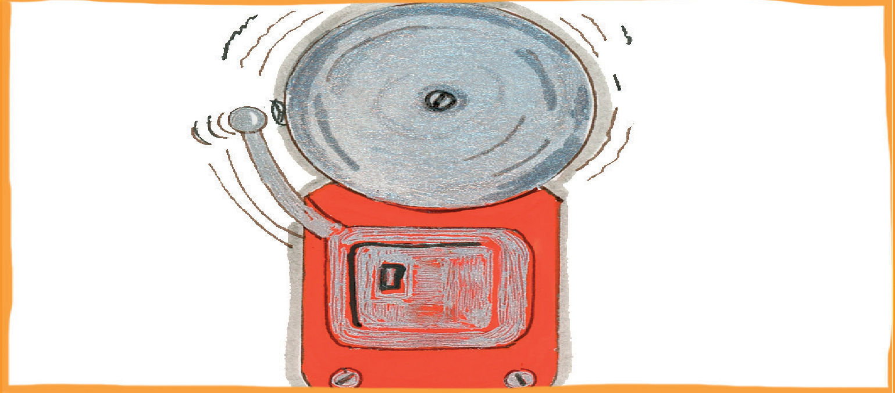

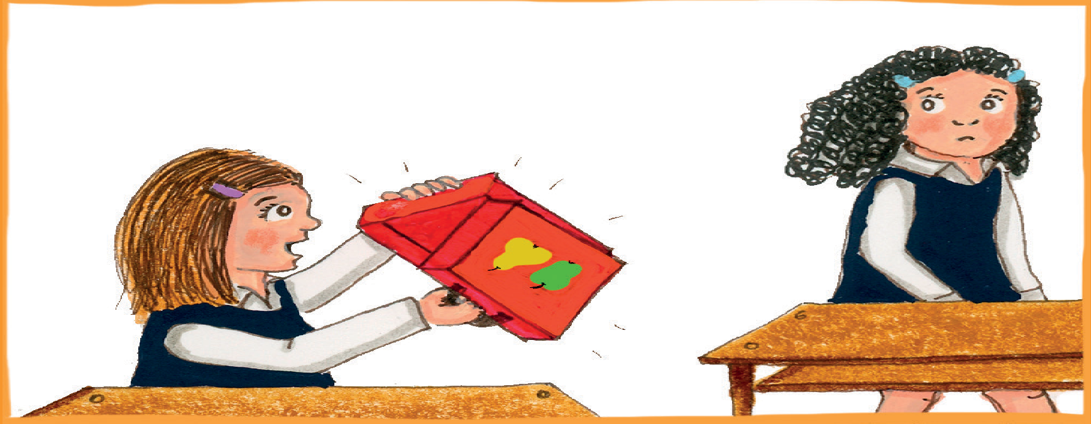

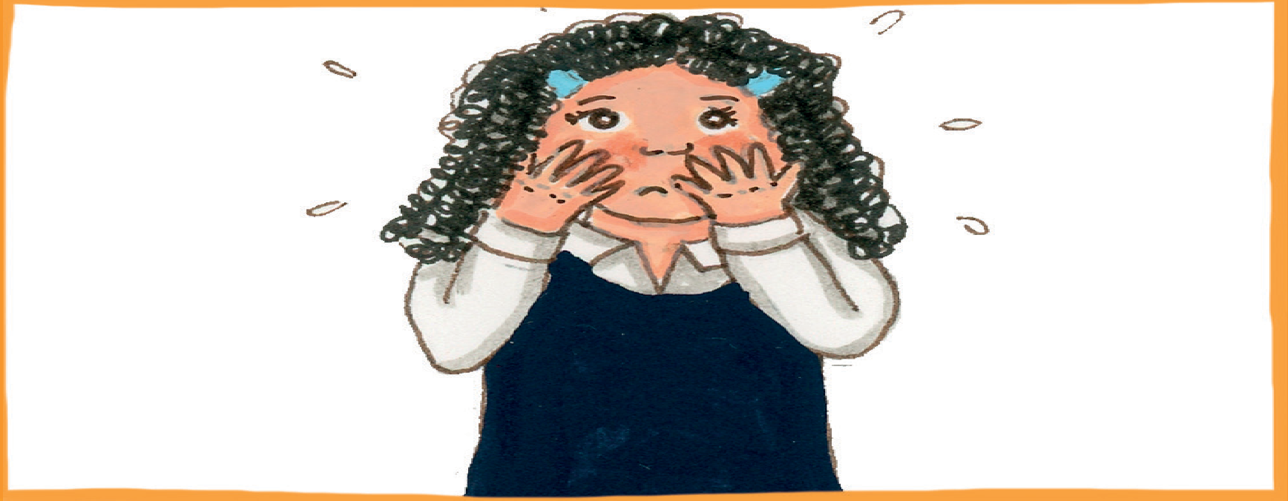
4


2. ¿Qué pensaría tu personaje acerca de la otra niña?
3. ¿Qué sentirías en los zapatos de tu personaje?
4. ¿Qué es lo primero que te darían ganas de hacer si fueras tu personaje?
5. ¿Qué acciones podría hacer tu personaje para solucionar el problema?

Responde las siguientes preguntas poniéndote en los zapatos del personaje que te
tocó (Sofía o Emilia):
1. ¿Qué problema ves desde los zapatos de tu personaje?

5
5

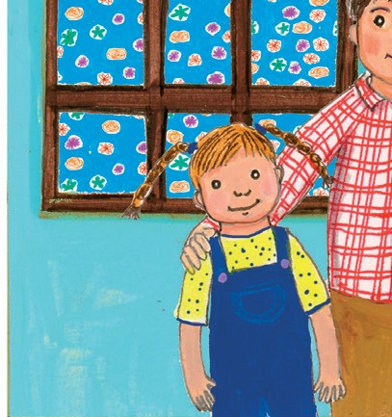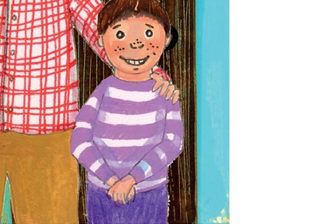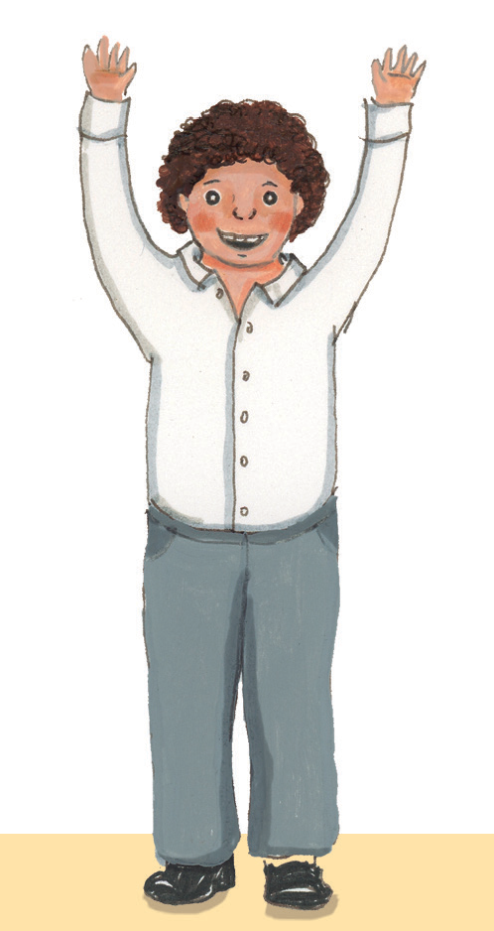Para que aprendamos a crecer
Frente a un problema, siempre hay más de un punto de vista. Antes de juzgar, opinar o actuar, es necesario intentar ponerse “en los zapatos” del otro.
Es muy importante que las personas opinen diferente; cada punto de vista contribuye a comprender mejor una situación y a encontrar una solución.

PARA LA CASA

Identiﬁ ca un problema de tu vida cotidiana en el cual no se hayan considerado distintos puntos de vista para analizarlo. Puede ser cualquier problema vivido por ti o por otras personas. Escríbelo en el siguiente recuadro.

6
6

Comunicándonos
02

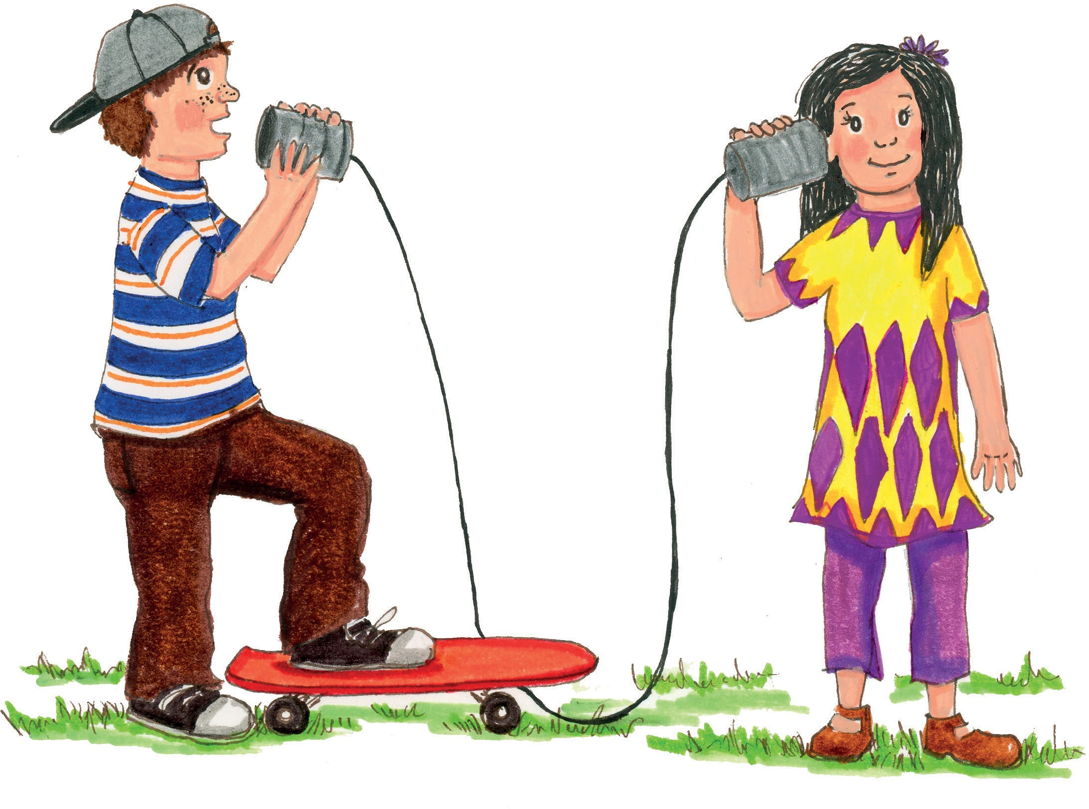

Actividad: ¿Qué es la comunicación?

Observa las siguientes ilustraciones. En ellas hay un niño y una niña frente a una misma situación, pero responden de manera diferente en cada una. Fíjate con atención cómo lo hacen.
1

¡Te las verás conmigo!

- No me quiero pelear con
ella

Yo los recojo...

- Ten más
cuidado...

Por favor recoge los lápices y fíjate para que no vuelvas a botarlos

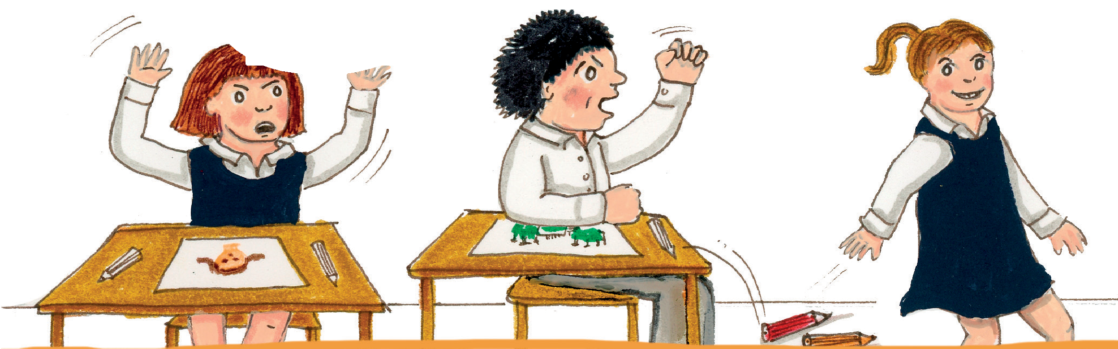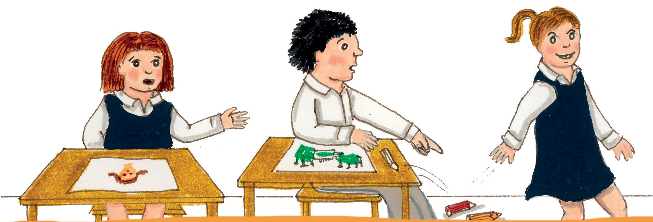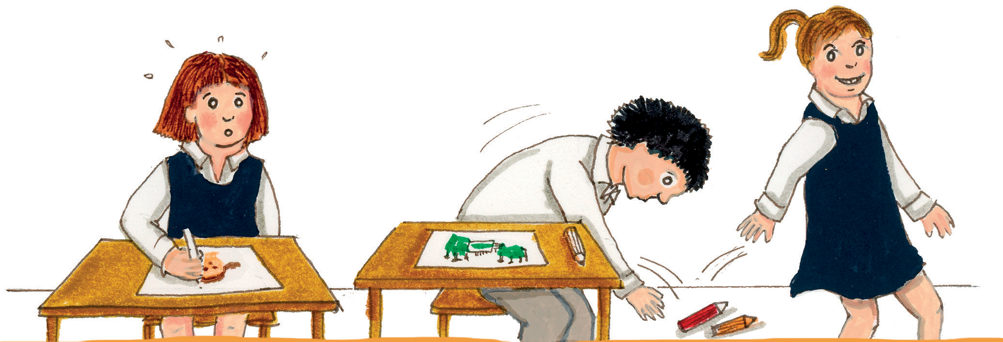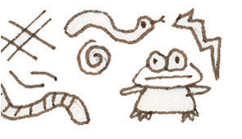


8

Actividad: Comunicándonos
En los siguientes cuadros se explican tres estilos que puede usar una persona para comunicarse. Lee cada defi nición y luego señala a cuál de los dibujos que viste
corresponden.

Respeta demasiado a los demás, pero poco a sí mismo. Habla con voz baja e insegura. Prefi ere agradar y siente que molesta a los otros con su opinión o sus pensamientos. Por esto, prefi ere decir: “Hagamos lo que tú quieras, no me importa”. Le cuesta mucho decir que no y se esconde cuando ve un problema.

Dibujo N°
Nombre estilo

Dice lo que quiere directamente, pero de forma respetuosa. Conoce sus derechos y los hace saber sin ser agresivo. Muestra seguridad en sí mismo/a, habla fl uidamente y con el cuerpo relajado. Es capaz de decir que no y hablar claramente sobre lo que le molesta. Se valora a sí mismo/a y, al mismo tiempo, respeta a los demás.

Expone sus ideas e intereses sin considerar a las demás personas. Habla con voz fuerte e infl exible, a veces con insultos y amenazas. Se muestra dominante y pareciera que “ruge” cuando habla.
Dibujo N°
Nombre estilo


Dibujo N°
Nombre estilo

9
9

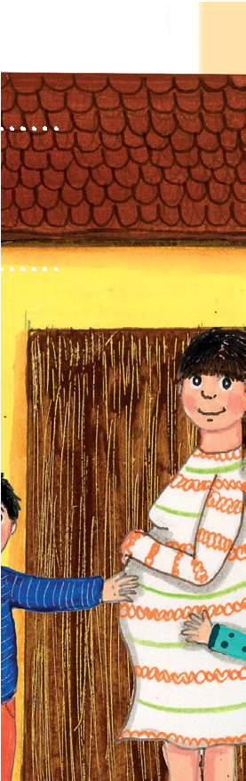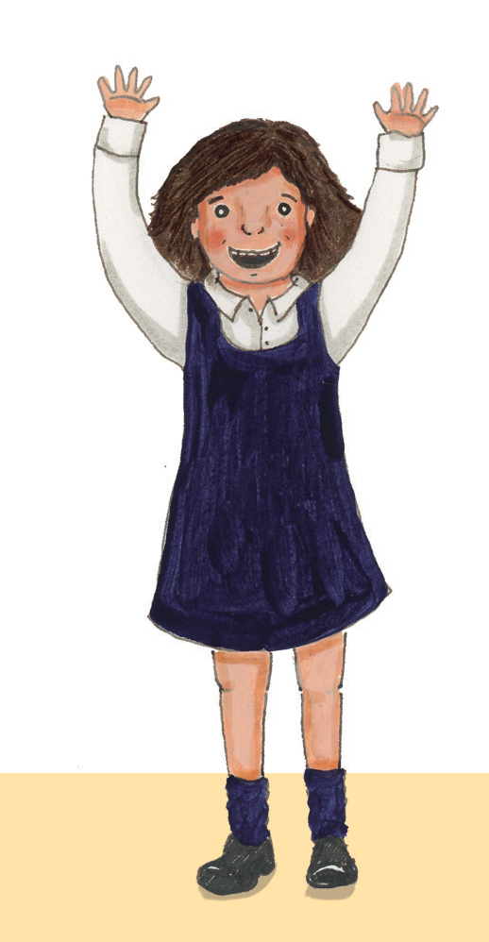Para que aprendamos a crecer
Comunicarnos asertivamente es atrevernos a decir lo que pensamos, pero respetando a los demás y considerando sus intereses y opiniones. Esto nos ayudará a resolver conﬂ ictos y a mejorar nuestras relaciones con el resto.
El estilo asertivo se aprende practicando. Al principio nos puede costar pero podremos desarrollarlo.

PARA LA CASA

Ensaya durante la semana el estilo asertivo. Después, escribe en el siguiente recuadro una de las situaciones en que practicaste el estilo.

10
10

03

Busquemos un acuerdo

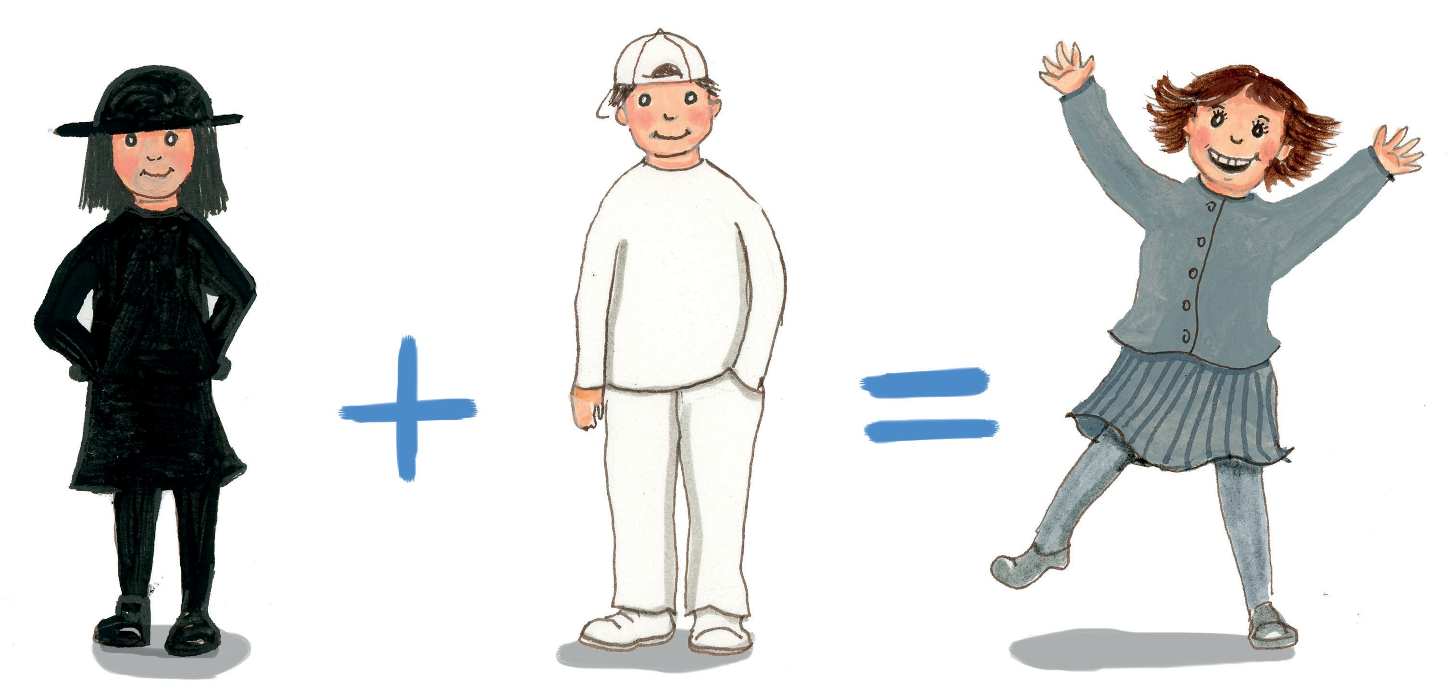
¡Negro y blanco son compatibles, a pesar de
las diferencias llegamos a un acuerdo!



Actividad: Busquemos un acuerdo
Reúnete con un grupo de compañeros y compañeras. Luego, en 5 minutos, organicen
una convivencia de curso.
Deberán ponerse de acuerdo sobre los distintos puntos que se muestran en la tabla:

r
CONVIVENCIA DE CURSO
Aspectos generales a defi ni
Día
Horario

ir
Lugar
Aspectos específi cos a defi n
Tipo de comida y bebida
Responsables
Funciones de los
responsables

Actividades (bailes y música, juegos, etc.).

12
12

Respondan las siguientes preguntas, a partir de la actividad anterior:

  - ¿Cómo se sintieron con la actividad? Escriban las emociones que les surgieron (por ejem- plo, agradados, entusiasmados, confundidos, etc.)

  - ¿Lograron llegar a acuerdos en algunos de los puntos? ¿En cuáles?

  - ¿Hubo desacuerdos en alguno de los puntos? ¿En cuáles?

  - ¿Cómo resolvieron los desacuerdos que tuvieron como grupo?

  - ¿Consideraron los puntos de vista de todas y todos los miembros del equipo? ¿Por qué?

  - ¿A qué conclusiones llegaron sobre el trabajo en equipo que hicieron? Fundamenten su respuesta.

A continuación, te mostramos una lista de actitudes o habilidades necesarias para re- solver un conflicto colaborativamente.
Escoge con tu grupo las cuatro habilidades o actitudes que consideren más impor- tantes. Enciérrenlas en un círculo. Recuerden que es fundamental que las seleccionen poniéndose de acuerdo.
- Escuchar activa y atentamente las ideas de otras personas.
- Tener capacidad para dialogar.
- Mostrar interés y respeto por las y los demás.
- Ser creativos para pensar un acuerdo que combine todas las ideas.
- Tener autocontrol para mantener la calma.
- Ser empático, es decir, ponerse en el lugar de la otra persona.
- Comunicarse asertivamente, para entregar y recibir mensajes claros y respetuosos.
- Respetar el turno para hablar.
- Ser flexible para ceder en algunas ideas.


13

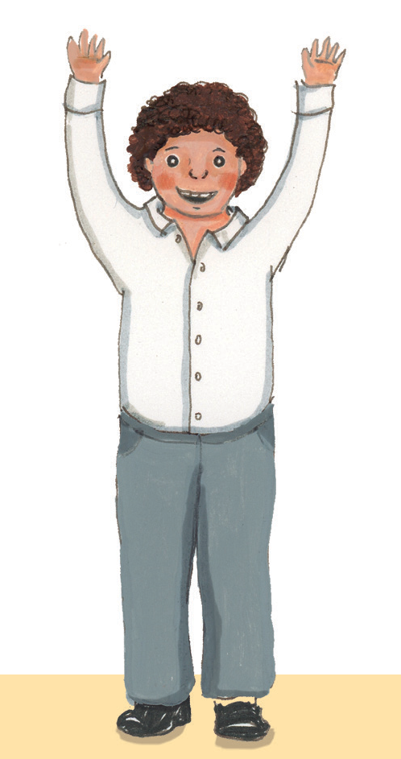Para que aprendamos a crecer
Los conﬂ ictos siempre ocurren, son inevitables; no son bue- nos ni malos, sino que son parte de la vida.
La mejor forma de enfrentar los conﬂ ictos es de una forma colaborativa, mediante la cual se logre un acuerdo conjun- to, aunque muchas veces eso implique que ambas partes tengan que ceder o perder algo.

PARA LA CASA

Conversa con tu mamá, papá o apoderado acerca de lo aprendido, y en con- junto, elijan un conﬂ icto familiar cotidiano (por ejemplo, quién pone la mesa o quién ayuda con el aseo de la casa). Luego, búsquenle una solución apli- cando las habilidades trabajadas. Anoten sus respuestas a continuación.

14
14

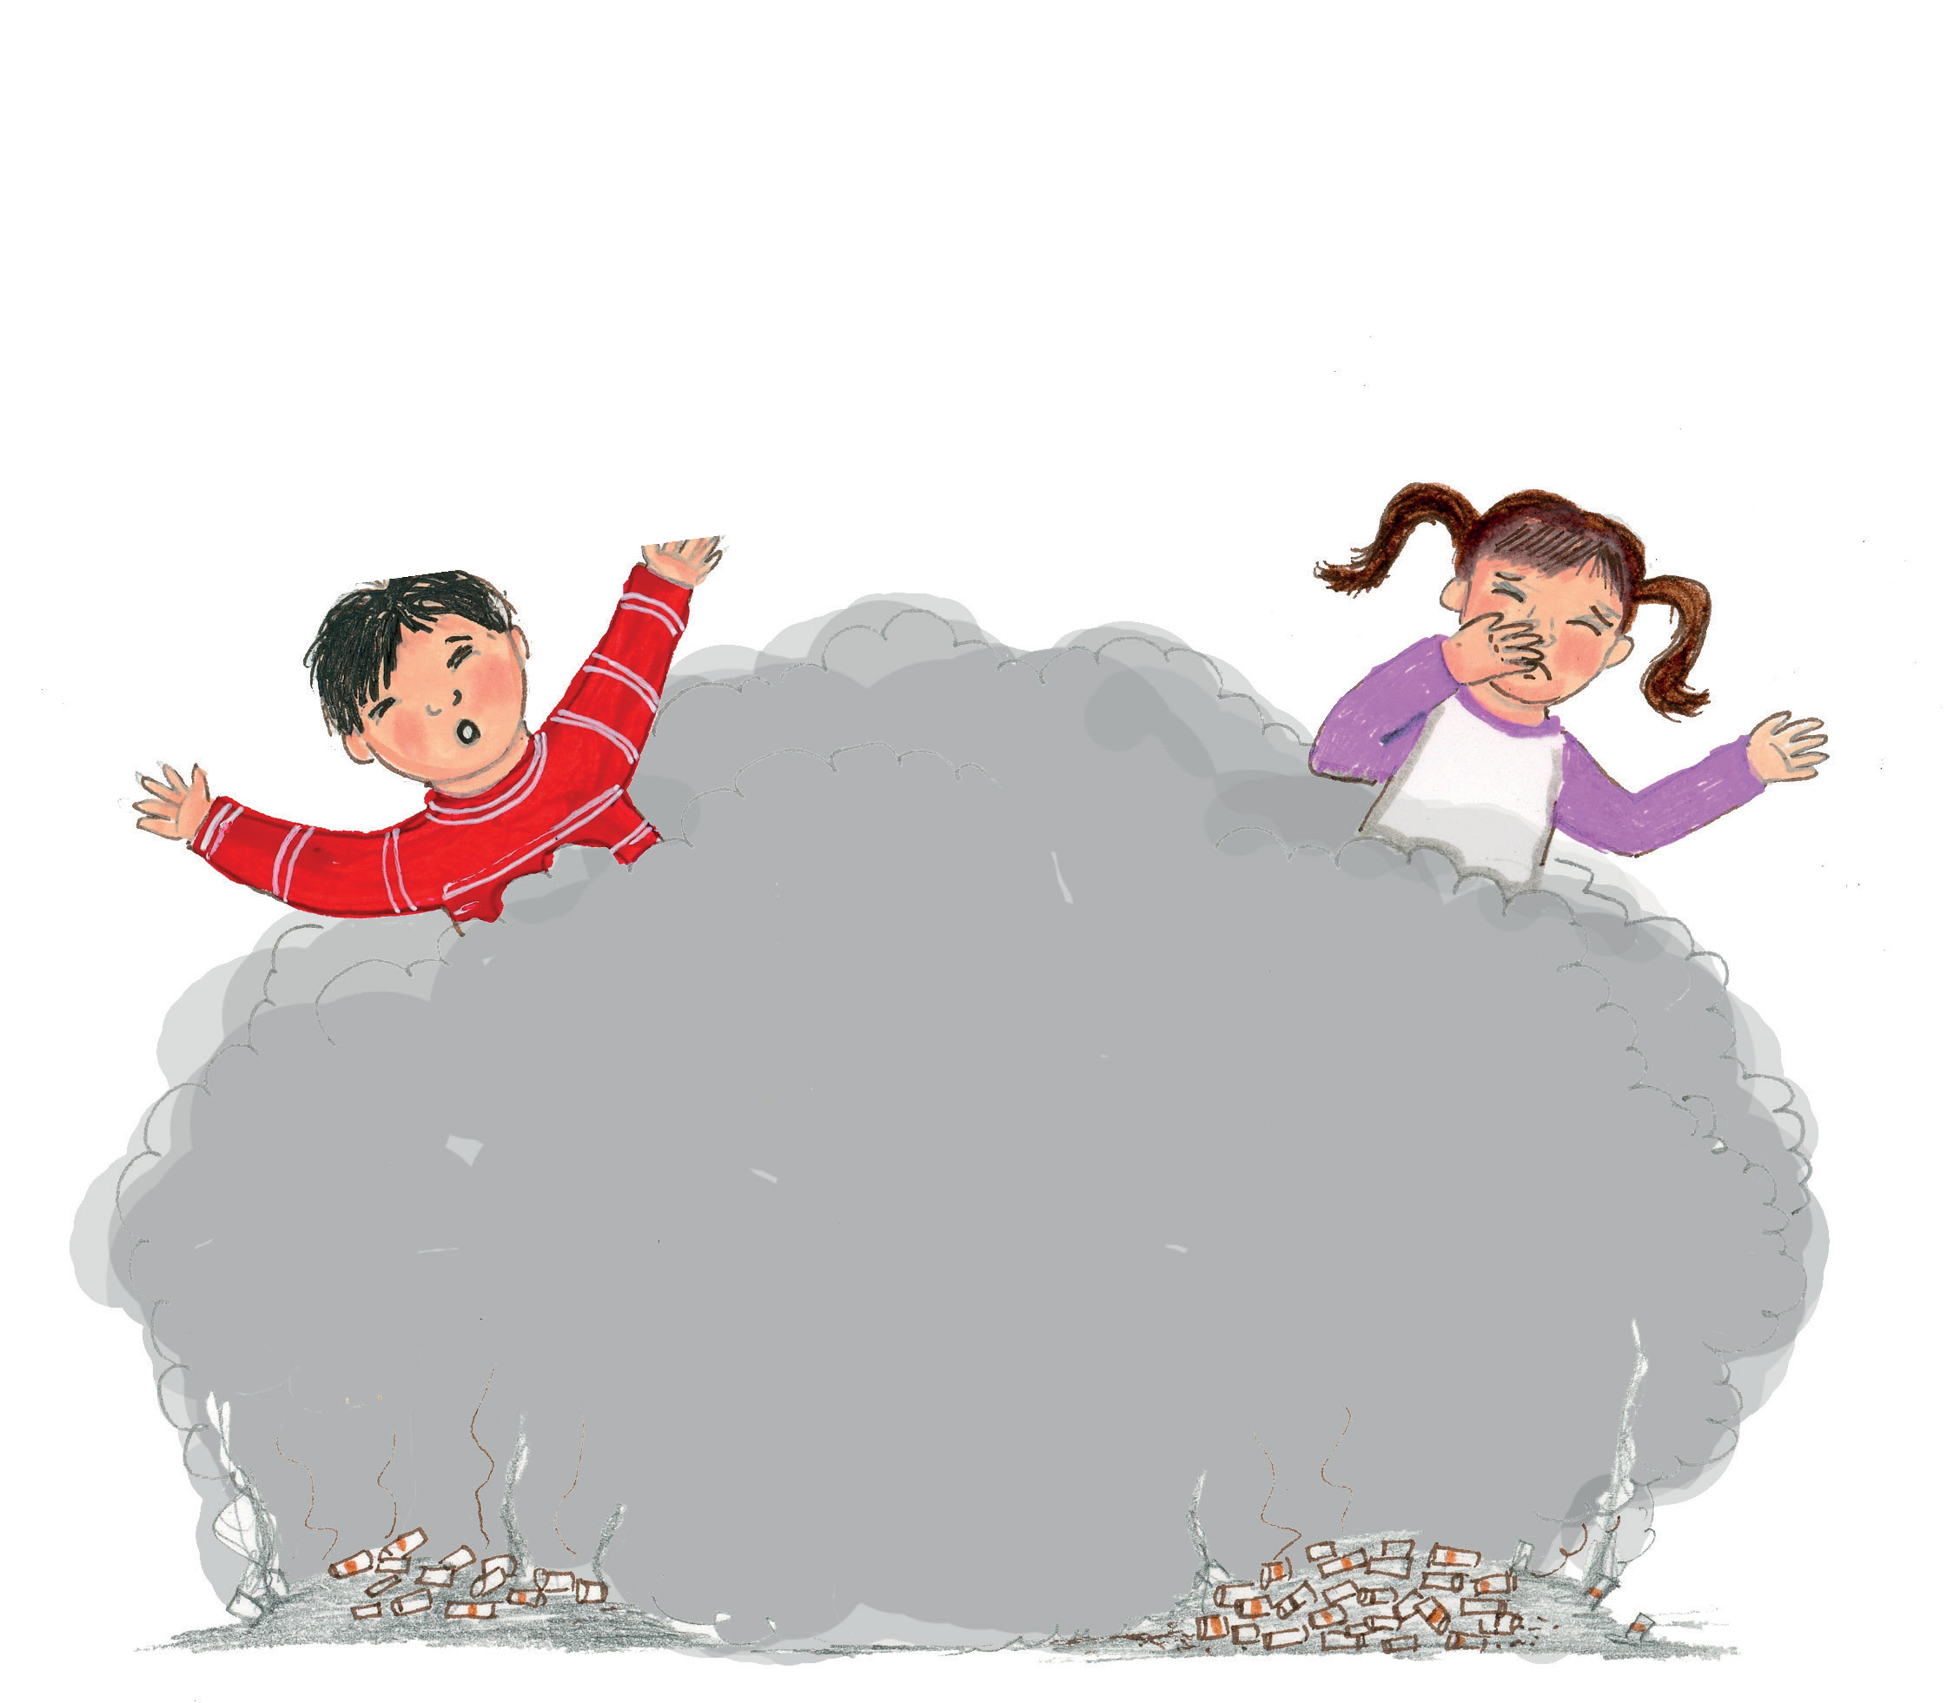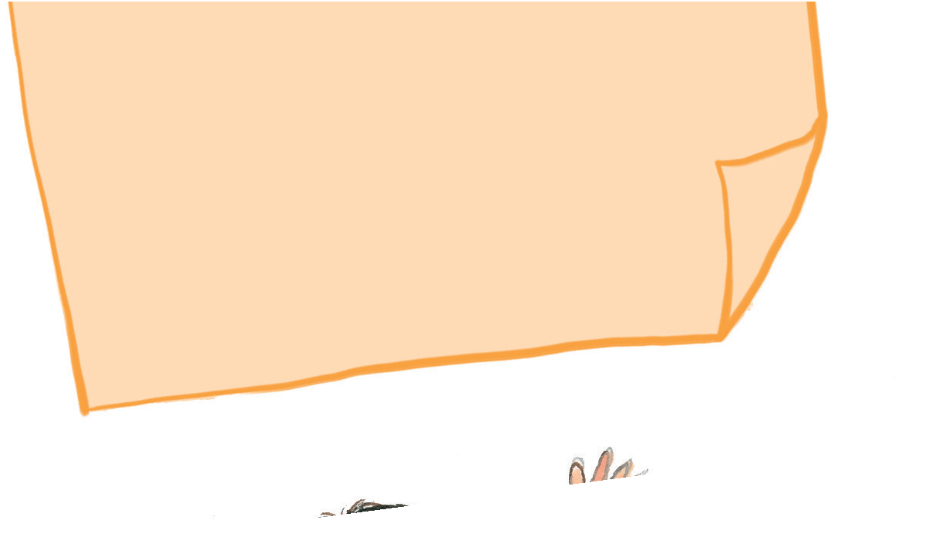04

¡No más humo!

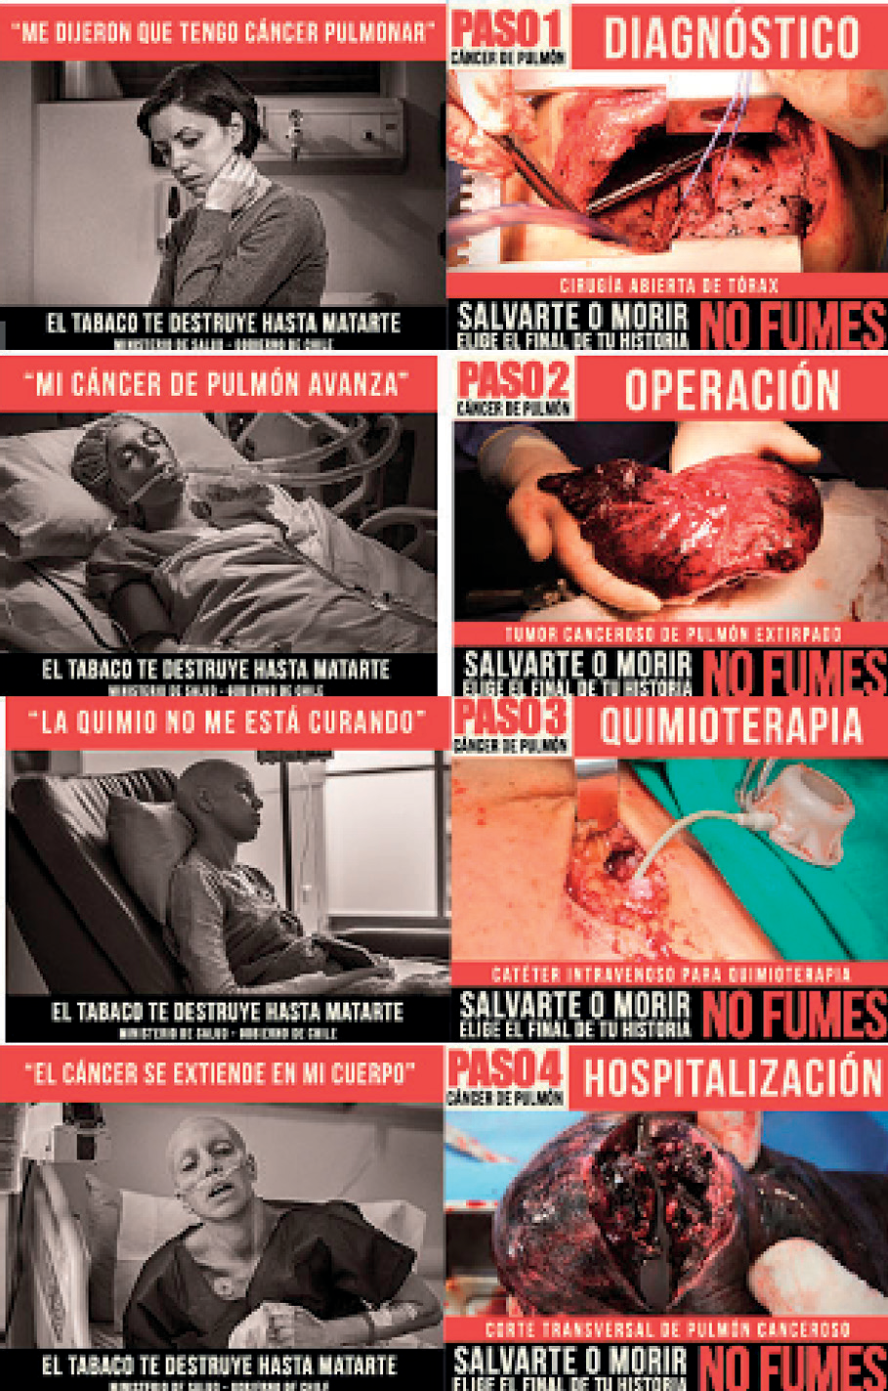Actividad: ¡No más tabaco, no más humo!
A continuación, escucha y sigue la lectura sobre los efectos del consumo del tabaco.

- El tabaco puede producir enfermedades a los pulmones. Cuando se fuma desde la adolescencia o niñez, el daño puede ser irremediable, ya que los pulmones se encuentran en proceso de crecimien- to hasta después de los veinte años. El cigarrillo es la causa de cáncer de pulmón en 9 de cada 10 personas que sufren esta enfermedad (National Institute on Drug Abuse, s/f).

- El cigarro provoca mal aliento y afecta los dientes. Fumar provoca un aumento de la placa den- tal, favoreciendo el riesgo de caries, mal aliento, dientes amarillos, periodontitis o infl amación de las encías (OPS, 2002; MINSAL, 2013).

- El tabaco provoca infartos y enfermedades al corazón. El consumo de cigarrillo contrae las ve- nas y arterias, haciendo que el corazón deba trabajar más pues aumenta la frecuencia y ritmo de sus latidos. Así, afecta al aparato circulatorio, produciendo arteriosclerosis o infartos entre otras enferme- dades (National Institute on Drug Abuse, 2011; MINSAL, 2013).

- El tabaco provoca efectos negativos en la piel. La piel se ve más seca y arrugada, debido al envejecimiento prematuro que provoca el tabaco en la cara y a los problemas de hidratación que se generan con su consumo (MINSAL, 2013).
- El tabaco genera dependencia. Cuando se fuma con frecuencia, es muy difícil dejar de hacerlo, porque la nicotina es una de las sustancias más adictivas que existen (MINSAL, 2013).

- El humo del cigarrillo afecta a quienes lo respiran, aunque no fumen directamente. El humo de tabaco en espacios cerrados es inhalado por todos; por ende, tanto quienes fuman como quienes no lo hacen quedan expuestos a sus efectos nocivos (MINSAL, 2013).

- Fumar cuesta caro. Un fumador o fumadora que consume diez cigarrillos diarios gasta $37.500 al mes (si la cajetilla costara $2.500) y $ 450.000 en un año.

- Las colillas de cigarro contaminan el medio am- biente. Las personas que fuman suelen tirar las colillas al suelo y el fi ltro del cigarro está compuesto por una fi bra sintética de celulosa, que no es biodegradable, por lo que es altamente tóxico para el medioambiente (MINSAL, 2013).

16
16

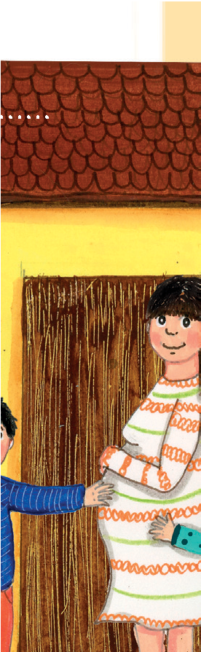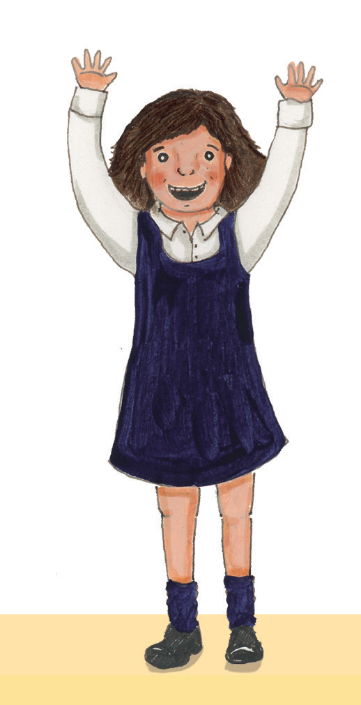Para que aprendamos a crecer
El componente del tabaco llamado nicotina es tan adictivo como
el alcohol, cocaína y otras drogas. Esta sustancia provoca sensa- siones de placer que generan deseos de continuar el consumo o aumentar la cantidad y la frecuencia.
Habitualmente el tabaco no es considerado nocivo ni tampoco una droga (como, por ejemplo, la cocaína) y por lo tanto, es so- cialmente aceptado, desconociendo sus reales daños.
¡Elige siempre lo que te hace más saludable, vital y fuerte!

PARA LA CASA

Entrevista a algún o alguna adulto/a que fu miliar) y pregúntale:
me (en lo posible, fa
- ¿Por qué fumas?

¿Qué consejos me darías en relación al tabaco?
- ¿Te gustaría dejar de fumar?

Anota tus respuestas a continuación:

reemplazar ilustración

17
17

¿Qué aprendí en esta unidad?

Queremos conocer tu opinión frente a los temas tratados en las sesiones del Programa Aprendemos a crecer, de SENDA. A continuación encontrarás un breve cuestionario con algunas preguntas que se relacionan a los contenidos discutidos. No hay respuestas buenas ni malas; solo debes contestar desde tu experiencia. La encuesta va sin nombre y será recogida una vez que la termines.
Lee las siguientes afirmaciones y marca V (Verdadero) o F (Falso), según lo que sientas o creas sobre cada una.

1 Fumar cigarrillos no es tan peligroso como se dice. | V | F
2 Las otras personas casi siempre toman en cuenta mi opinión. | V | F
3 Me da pena que dejen a un compañero o compañera fuera del grupo. | V | F
4 Los problemas que tenemos en el curso son difíciles de solucionar. | V | F
5 Me gusta conversar para conocer las opiniones de otras personas. | V | F
6 Mi familia me ha dicho que fumar hace mal para la salud. | V | F
7 Prefiero que las y los profesores tomen todas las decisiones del curso. | V | F
8 Para evitar problemas, muchas veces me callo lo que pienso o siento. | V | F
9 Todavía no decido si fumaré cigarrillos cuando sea mayor. | V | F
10 Es casi imposible que una persona que está apurada respete su turno. | V | F
11 En todos los cursos hay conflictos. | V | F
12 Hemos elegido compañeros y compañeras como representantes del curso. | V | F
13 Si expreso mi rabia pensando solamente en que necesito hacerlo, podría dañar a otras personas. | V | F

18

